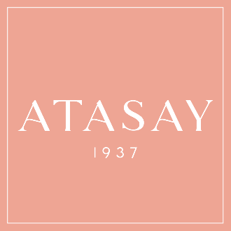

#TAKSANAYAKIŞANI

İster Sevdiğini İster Kendini Işıldat.

Sevginin En Işıltılı Hali.

Mücevherin güncel markası Atasay, Sevgililer Günü için 1 Şubat- 14 Şubat arasında geçerli pırlanta kampanyası ile tüm dikkatleri üzerine çekiyor.

Pırlantayı büyülü tasarımlarla buluşturan Atasay Sevgililer Günü’nde en pırıltılı hediye seçenekleri arasında yer alırken, pırlanta kolye, küpe ve yüzük tasarımlarıyla en şık kombinlerin tamamlayıcısı olmaya aday oluyor.

Atasay ışıltısına en uygun fiyatlarla sahip olmak için 1 Şubat- 14 Şubat tarihleri arasında Atasay mağazalarına veya www.atasay.com adresine uğrayarak ister sevdiğinizi ister kendinizi şımartın.

